**PROGRAMACIÓN DE APLICACIONES**

|  |  |
| --- | --- |
| **Nombre del alumno: Ramirez Lechuga Eduardo** | **Matrícula: 1714110073** |
| **Fecha: 06-Octubre-2016** | |
| **Bibliografía:** | |

**Objetivo: Crear aplicaciones con Python que ingrese nombre e email en un archivo .csv.**

**Ejercicios**:

Crear una App con Python con el siguiente menú:

Menú

1. Leer

2. Insertar

3. Salir

Elige una opción:

Los datos se almacenan y se leen de un archivo de nombre data.csv

Los campos que se almacenan son nombre y email

**Resultados**

1. Pegar el código generado

import sys

import csv

print """Agenda

---------------------

1) Leer

2) Insertar Nombre

0) Exit"""

while 1:

char = sys.stdin.read(1)

if char == "0":

break

if char == "1":

with open('data.csv','r')as file:

data = csv.reader(file, delimiter ='|')

for line in data:

print line

break

if char == "2":

with open('data.csv','a')as file:

data = csv.writer(file, delimiter=',')

esp = raw_input("")

names = raw_input("Ingresa un Nombre:")

email = raw_input("Ingresa un Email:")

data.writerow([names,email])

break

1. Generar una captura de pantalla de shell de python funcionando.

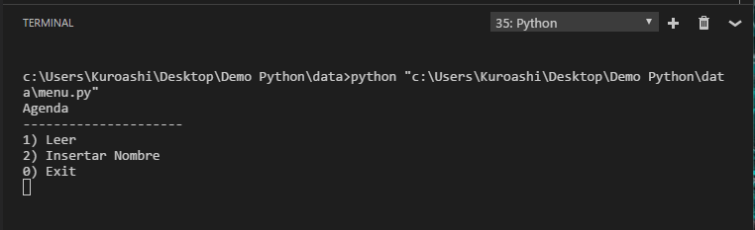

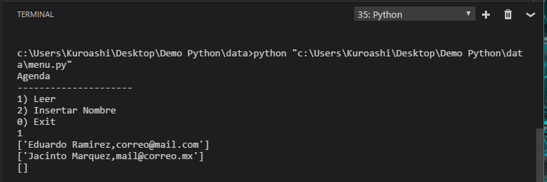

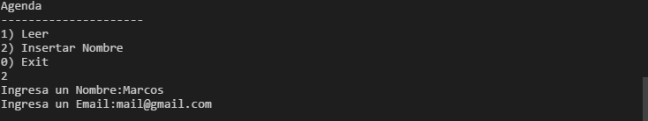

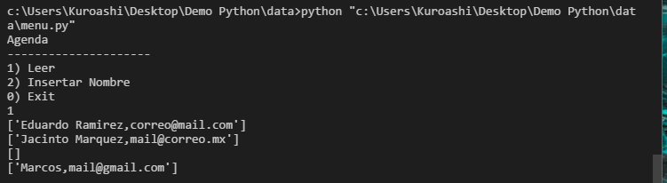

Fin de la práctica, suba su práctica a la plataforma y envíela para su revisión.